2025年度

红原县公安局

部门决算公开编制说明

保密审查情况：已审查，内容审定
部门主要负责人审签情况：已审签，同意对外公开
目录
公开时间：2026年10月12日

2025年度 1
红原县公安局 1
部门决算公开编制说明 1
第一部分 部门概况 4
一、 部门职责 4
二、机构设置 5
第二部分 2025年度部门决算情况说明 7
一、 收入支出决算总体情况说明 7
二、 收入决算情况说明 7
2025年度本年收入合计9164.24万元，其中：一般公共预算财政拨款收入9164.24万元，占100%；政府性基金预算财政拨款收入0万元，占0%；国有资本经营预算财政拨款收入0万元，占0%；上级补助收入0万元，占0%；事业收入0万元，占0%；经营收入0万元，占0%；附属单位上缴收入0万元，占0%；其他收入0万元，占0%。 7
三、 支出决算情况说明 8
2025年度本年支出合计9164.24万元，其中：基本支出6711.54万元，占73.24%；项目支出2452.7万元，占26.76%；上缴上级支出0万元，占0%；经营支出0万元，占0%；对附属单位补助支出0万元，占0%。 8
四、财政拨款收入支出决算总体情况说明 8
五、一般公共预算财政拨款支出决算情况说明 9
六、一般公共预算财政拨款基本支出决算情况说明 12
七、财政拨款“三公”经费支出决算情况说明 13
八、政府性基金预算支出决算情况说明 15
九、 国有资本经营预算支出决算情况说明 15
十、 其他重要事项的情况说明 15
第三部分 名词解释 17
第四部分 附件 20
第五部分 附表 40

第一部分 部门概况

部门职责
1.贯彻执行国家的法律、法规和公安工作的方针、政策；拟订全县公安工作的规定和实施办法；对全县公安机关实施组织领导和指挥；部署、指导、监督和检查全县公安工作。
2.掌握影响社会稳定、危害国内安全和社会治安的情况，分析形势，制定对策。
3.组织实施并指导全县公安机关侦查工作，组织、协调处置重大案件、治安事件、治安事故和重大群体性事件、骚乱。
4.组织实施并指导全县公安机关依法查处违反治安管理行为，依法开展治安行政管理工作；指导、监督全县公安机关治安保卫工作。
5.组织指导出入境和外国人在县境内居留、旅行的有关管理工作，组织指导全县公安外事工作。
6.组织实施并指导全县公安机关维护道路交通安全、交通秩序以及机动车辆、驾驶人管理工作。
7.组织实施并指导、监督全县公共信息网络的安全保护工作，负责信息安全等级保护工作的监督、检查、指导。
8.指导、监督全县公安机关依法承担的执行行政、刑事强制措施工作，组织实施并指导、监督全县看守所、拘留所的管理工作，规划和指导全县监所建设。
9.组织实施并指导全县公安法制建设；指导、检查、监督全县公安机关执法活动。
10.组织实施并指导全县公安机关开展禁毒和缉毒工作，承担县禁毒委员会办公室的日常工作。
11.组织、指导、协调对全县恐怖活动的防范、侦察、处置工作，承办县反恐怖工作协调小组办公室的日常工作。
12.组织实施全县公安科学技术工作，规划公安指挥系统、信息技术、刑事技术和技术侦察建设。
13.拟定并组织落实全县公安被装、装备、经费的配备标准和制度。
14.指导全县公安政治工作和队伍建设；组织实施并指导、管理全县公安宣传、教育、训练工作。
15.制定全县公安队伍监督管理工作规章制度，分析队伍状况；组织实施并指导全县公安机关督察工作，按规定权限实施对干部的监督，查处或督办公安队伍重大和较大违纪案件；指导全县公安队伍思想作风、工作作风建设。
16.承办县委、县政府、州公安局、省公安厅交办的其他事项。

二、机构设置
红原县公安局下属二级预算单位0个，其中行政单位0个，参照公务员法管理的事业单位0个，其他事业单位0个。
2025年年末编制人数181人，在编在职人数162人，编制外聘用人员139人，共计310人。人员变动情况：2025年调入0人，新增退休0人。

第二部分 2025年度部门决算情况说明

- 收入支出决算总体情况说明
2025年度收、支总计均为9164.24万元。与2024年度相比，收、支总计各增加1625.73万元，下降21.57%。主要变动原因是人员、项目、公用经费增加。
（图1：收、支决算总计变动情况图）（柱状图）

- 收入决算情况说明

2025年度本年收入合计9164.24万元，其中：一般公共预算财政拨款收入9164.24万元，占100%；政府性基金预算财政拨款收入0万元，占0%；国有资本经营预算财政拨款收入0万元，占0%；上级补助收入0万元，占0%；事业收入0万元，占0%；经营收入0万元，占0%；附属单位上缴收入0万元，占0%；其他收入0万元，占0%。
（图2：收入决算结构图）（饼状图）

- 支出决算情况说明

2025年度本年支出合计9164.24万元，其中：基本支出6711.54万元，占73.24%；项目支出2452.7万元，占26.76%；上缴上级支出0万元，占0%；经营支出0万元，占0%；对附属单位补助支出0万元，占0%。
（图3：支出决算结构图）（饼状图）

四、财政拨款收入支出决算总体情况说明
2025年度财政拨款收、支总计均为9164.24万元。与2024年度相比，财政拨款收、支总计各增加1625.73万元，上升21.57%。主要变动原因是人员、项目、公用经费增加
（图4：财政拨款收、支决算总计变动情况）（柱状图）

五、一般公共预算财政拨款支出决算情况说明

（一）一般公共预算财政拨款支出决算总体情况
2025年度一般公共预算财政拨款支出9164.24万元，占本年支出合计的100%。与2024年度相比，一般公共预算财政拨款支出增加1625.73万元，上升21.57%。主要变动原因是人员、项目、公用经费增加。
（图5：一般公共预算财政拨款支出决算变动情况）（柱状图）

（二）一般公共预算财政拨款支出决算结构情况
2025年度一般公共预算财政拨款支出9164.24万元，主要用于以下方面:公共安全支出7763.65万元，占84.72%；社会保障和就业支出716.22万元，占7.81%；卫生健康支出296.74万元，占3.24%；住房保障支出387.62万元，占4.23%；
（图6：一般公共预算财政拨款支出决算结构）（饼状图）

（三）一般公共预算财政拨款支出决算具体情况

2025年度一般公共预算支出决算数为9164.24，完成预算100%。其中：
- 公共安全支出204: 支出决算为7763.65万元，完成预算84.72%，决算数等于预算数。

行政运行2040201：支出决算为5335.45万元，完成预算68.73%，决算数等于预算数。
一般行政管理事务2040202：支出决算为422.78万元，完成预算5.45%，决算数等于预算数。

执法办案2040220：支出决算为1104.11万元，完成预算14.22%，决算数等于预算数。
其他公安支出2040299：支出决算为829.76万元，完成预算10.69%，决算数等于预算数。
其他公共安全安全支出20499：支出决算为71.56万元，完成预算0.92%，决算数等于预算数。

2.社会保障和就业208: 支出决算为661.05万元，完成预算8.76%，决算数等于预算数。
机关事业单位基本养老保险缴费支出2080505: 支出决算为440.70万元，完成预算66.66%，决算数等于预算数。
机关事业单位职业年金缴费支出2080506: 支出决算为220.35万元，完成预算33.33%，决算数等于预算数。
3.卫生健康210: 支出决算为290.78万元，完成预算3.85%，决算数等于预算数。
行政单位医疗2101101: 支出决算为245.97万元，完成预算84.58%，决算数等于预算数。
公务员医疗补助2101103: 支出决算为44.80万元，完成预算15.4%，决算数等于预算数。
4.住房保障支出221: 支出决算为387.62万元，完成预算4.23%，决算数等于预算数。
5.住房公积金2210201: 支出决算为387.62万元，完成预算100%，决算数等于预算数。

六、一般公共预算财政拨款基本支出决算情况说明
2025年度一般公共预算财政拨款基本支出6125.18万元，其中：
人员经费6141.47万元，主要包括：基本工资896.83元、津贴补贴1927.36万元、奖金1017.79万元、伙食补助费0万元、绩效工资0万元、机关事业单位基本养老保险缴费477.48万元、职业年金缴费238.74万元、职工基本医疗保险缴费235.27万元、公务员医疗费补助缴费36.97万元、其他社会保障缴费7.69万元、住房公积金387.62万元、医疗费42.58万元、其他工资福利支出841.91万元、离休费0万元、退休费0万元、抚恤金0万元、生活补助91.46万元、医疗费补助7.43万元、奖励金11.05万元、其他对个人和家庭的补助支出0万元等。
公用经费463.37万元，主要包括：办公费113.38万元、印刷费36.77万元、手续费0万元、水费2.02万元、电费63.84万元、邮电费0.94万元、取暖费38.76万元、物业管理费0万元、差旅费271.8万元、因公出国（境）费用0万元、维修（护）费91.53万元、租赁费141.9万元、会议费0万元、培训费1.96万元、公务接待费0.1万元、劳务费23.71万元、委托业务费208.36万元、工会经费39.39万元、福利费111.23万元、公务用车运行维护费182.4万元、其他交通费3.14万元、税金及附加费用0万元、其他商品和服务支出105.29万元、办公设备购置31.46万元、专用设备购置254.25万元、信息网络及软件购置更新0万元、其他资本性支出等。

七、财政拨款“三公”经费支出决算情况说明

（一）“三公”经费财政拨款支出决算总体情况说明
2025年度“三公”经费财政拨款支出决算为324万元，完成预算100%，较上年度增加115.78万元，增长55.63%。决算数小于预算数（或与预算数持平）的主要原因是新购公务用车。

（二）“三公”经费财政拨款支出决算具体情况说明
2025年度“三公”经费财政拨款支出决算中，因公出国（境）费支出决算0万元，占0%；公务用车购置及运行维护费支出决算323.9万元，占99.97%；公务接待费支出决算0.1万元，占0.03%。具体情况如下：
（图7：“三公”经费财政拨款支出结构）（饼状图）

1.因公出国（境）经费支出0万元，完成预算0%。全年安排因公出国（境）团组0次，出国（境）0人。因公出国（境）支出决算比2023年增加/减少0万元，增长/下降0%。
2.公务用车购置及运行维护费支出323.9万元,完成预算100%。公务用车购置及运行维护费支出决算比2024年度增加115.78万元，增长55.63%。主要原因是新购公务用车
其中：公务用车购置支出141.5元。全年按规定更新购置公务用车0辆，其中：轿车0辆、金额0万元，越野车0辆、金额0万元，载客汽车0辆、金额0万元。截至2025年12月31日，单位共有公务用车60辆，其中：轿车36辆、越野车17辆、小型客车5辆、中型客车和大型客车1辆、其他车型1辆。
公务用车运行维护费支出182.4万元。主要用于燃料费、维修费等支出。（具体工作）等所需的公务用车燃料费、维修费、过路过桥费、保险费等支出。
3.公务接待费支出0.1万元，完成预算0%。公务接待费支出决算比2024年度上升0.1万元，上升100%。主要原因是公务接待安排增加。
国内公务接待支出0万元，主要用于用餐费(执行公务、开展业务活动开支的交通费、住宿费、用餐费等)。国内公务接待0批次，0人次（不包括陪同人员），共计支出0万元。
外事接待支出0万元。外事接待0批次，0人次（不包括陪同人员），共计支出0万元。

八、政府性基金预算支出决算情况说明
2025年度年初无政府性基金预算财政拨款支出。
- 国有资本经营预算支出决算情况说明
2025年度年初无国有资本经营预算财政拨款支出。
- 其他重要事项的情况说明

（一）机关运行经费支出情况
2025年度，红原县公安局机关运行经费支出570.08万元，比2024年度增加106.71万元，增长23.03%。主要原因是将日常公用经费增加。

（二）政府采购支出情况
2025年度，红原县公安局政府采购支出总额76.69万元，其中：政府采购货物支出0万元、政府采购工程支出0万元、政府采购服务支出76.69万元。授予中小企业合同金额76.84万元，占政府采购支出总额的100%，其中：授予小微企业合同金额0万元，占政府采购支出总额的0%。

（三）国有资产占有使用情况
截至2025年12月31日，红原县公安局共有车辆60辆，其中：主要领导干部用车0辆、机要通信用车0辆、应急保障用车0辆、其他用车0辆，其他用车主要是用于执法执勤用车60辆、特种专业技术用车0辆。单价100万元以上设备（不含车辆）0台（套）。

（四）预算绩效管理情况
根据预算绩效管理要求，本部门在2025年度预算编制阶段，组织对“红原县看守所犯人生活相关经费”、“红原县武警中队官兵日常运转”、“红原县看守所重建项目”、“2024年中央和省级政法转移支付资金”、“红原县龙日镇生产性板涵桥建设项目”、“包虫病综合防治”等9个项目开展了预算事前绩效评估，对9个项目编制了绩效目标，预算执行过程中，选取9个项目开展绩效监控。
组织对2025年度一般公共预算、政府性基金预算、国有资本经营预算、社会保险基金预算以及资本资产、债券资金等全面开展绩效自评，形成部门整体（含部门预算项目）绩效自评报告，部门整体（含部门预算项目）绩效自评得分为95分，评价情况总体绩效目标明确，决策依据充分，资金分配科学合理，部门总体情况良好，预算编制质量较好，预算信息公开符合要求；预算执行进度良好，财务制度健全，会计核算总体规范、准确；项目在实施过程中严格执行有关制度规定，基本达到了预期效果。

第三部分 名词解释

1.财政拨款收入：指单位从同级财政部门取得的财政预算资金。
2.事业收入：指事业单位开展专业业务活动及辅助活动取得的收入。
3.经营收入：指事业单位在专业业务活动及其辅助活动之外开展非独立核算经营活动取得的收入。
4.其他收入：指单位取得的除上述收入以外的各项收入。
5.使用非财政拨款结余（含专用结余）：指事业单位使用以前年度积累的非财政拨款结余弥补当年收支差额的金额。
6.年初结转和结余：指以前年度尚未完成、结转到本年按有关规定继续使用的资金。
7.结余分配：指事业单位按照会计制度规定缴纳的所得税、提取的专用结余以及转入非财政拨款结余的金额等。
8.年末结转和结余：指单位按有关规定结转到下年或以后年度继续使用的资金。
9.一般公共服务（类）…（款）…（项）：指……。
10.外交（类）…（款）…（项）：指……。
11.公共安全（类）…（款）…（项）：指……。
12.教育（类）…（款）…（项）：指……。
13.科学技术（类）…（款）…（项）：指……。
14.文化旅游体育与传媒（类）…（款）…（项）：指……。
15.社会保障和就业（类）…（款）…（项）：指……。
16.卫生健康（类）…（款）…（项）：指……。
17.节能环保（类）…（款）…（项）：指……。
18.城乡社区（类）…（款）…（项）：指……。
19.农林水（类）…（款）…（项）：指……。
20.交通运输（类）…（款）…（项）：指……。
21.资源勘探工业信息等（类）…（款）…（项）：指……。
22.商业服务业（类）…（款）…（项）：指……。
23.金融（类）…（款）…（项）：指……。
24.自然资源海洋气象等（类）…（款）…（项）：指……。
25.住房保障（类）…（款）…（项）：指……。
26.粮油物资储备（类）…（款）…（项）：指……。
27.基本支出：指为保障机构正常运转、完成日常工作任务而发生的人员支出和公用支出。
28.项目支出：指在基本支出之外为完成特定行政任务和事业发展目标所发生的支出。
29.经营支出：指事业单位在专业业务活动及其辅助活动之外开展非独立核算经营活动发生的支出。
30.“三公”经费：指部门用财政拨款安排的因公出国（境）费、公务用车购置及运行费和公务接待费。其中，因公出国（境）费反映单位公务出国（境）的国际旅费、国外城市间交通费、住宿费、伙食费、培训费、公杂费等支出；公务用车购置及运行费反映单位公务用车车辆购置支出（含车辆购置税）及租用费、燃料费、维修费、过路过桥费、保险费等支出；公务接待费反映单位按规定开支的各类公务接待（含外宾接待）支出。
31.机关运行经费：为保障行政单位（含参照公务员法管理的事业单位）运行用于购买货物和服务的各项资金，包括办公及印刷费、邮电费、差旅费、会议费、福利费、日常维修费、专用材料及一般设备购置费、办公用房水电费、办公用房取暖费、办公用房物业管理费、公务用车运行维护费以及其他费用。

第四部分 附件

附件1
部门预算绩效评价报告

一、部门（单位）基本情况
（一）机构组成。
我局共设置25个内设机构，分别是：指挥中心、政治安全保卫大队、治安管理大队、出入境管理大队、刑事侦查大队、交通管理大队、网络大队、法制大队、纪检监察室、政工室、警务保障室、草原骑警大队、红原县看守所、红原县拘留所、红原县公安局刷经寺派出所、红原县公安局龙日派出所、红原县公安局安曲派出所、红原县公安局江茸派出所、红原县公安局查尔玛派出所、红原县公安局邛溪派出所、红原县公安局阿木派出所、红原县公安局瓦切派出所、红原县公安局麦洼寺派出所、红原县公安局色地派出所、红原县公安局麦洼派出所。
- 机构职能。
1.贯彻执行国家的法律、法规和公安工作的方针、政策；拟订全县公安工作的规定和实施办法；对全县公安机关实施组织领导和指挥；部署、指导、监督和检查全县公安工作。
2.掌握影响社会稳定、危害国内安全和社会治安的情况，分析形势，制定对策。
3.组织实施并指导全县公安机关侦查工作，组织、协调处置重大案件、治安事件、治安事故和重大群体性事件、骚乱。
4.组织实施并指导全县公安机关依法查处违反治安管理行为，依法开展治安行政管理工作；指导、监督全县公安机关治安保卫工作。
5.组织指导出入境和外国人在县境内居留、旅行的有关管理工作，组织指导全县公安外事工作。
6.组织实施并指导全县公安机关维护道路交通安全、交通秩序以及机动车辆、驾驶人管理工作。
7.组织实施并指导、监督全县公共信息网络的安全保护工作，负责信息安全等级保护工作的监督、检查、指导。
8.指导、监督全县公安机关依法承担的执行行政、刑事强制措施工作，组织实施并指导、监督全县看守所、拘留所的管理工作，规划和指导全县监所建设。
9.组织实施并指导全县公安法制建设；指导、检查、监督全县公安机关执法活动。
10.组织实施并指导全县公安机关开展禁毒和缉毒工作，承担县禁毒委员会办公室的日常工作。
11.组织、指导、协调对全县恐怖活动的防范、侦察、处置工作，承办县反恐怖工作协调小组办公室的日常工作。
12.组织实施全县公安科学技术工作，规划公安指挥系统、信息技术、刑事技术和技术侦察建设。
13.拟定并组织落实全县公安被装、装备、经费的配备标准和制度。
14.指导全县公安政治工作和队伍建设；组织实施并指导、管理全县公安宣传、教育、训练工作。
15.制定全县公安队伍监督管理工作规章制度，分析队伍状况；组织实施并指导全县公安机关督察工作，按规定权限实施对干部的监督，查处或督办公安队伍重大和较大违纪案件；指导全县公安队伍思想作风、工作作风建设。
16.承办县委、县政府、州公安局、省公安厅交办的其他事项。
（三）人员概况。
我单位为独立核算全额拨款行政单位,截止2025年底我单位共有编制181个，其中政法编制172个，行政工勤编制9个，年末在职实有人数171人，其中公安民警162人，行政工勤9人。
二、部门资金收支情况
（一）收入情况。
本单位2025年收入全年预算数为11775.87万元，收入决算数为9164.24万元，预算完成度为77.82%。2025年总收入9164.24万元，其中：财政拨款收入9164.24万元，占100%，其他收入为 0万元，占比0%。
- 支出情况。
本单位2025年支出全年预算数为11775.87万元，支出决算数为9164.24万元，预算完成度为77.82%。2025年支出合计9164.24万元，其中：公共安全支出7763.65万元，占比84.72%；社会保障和就业支出716.22万元，占比7.81%；卫生健康支出296.74万元，占比3.24%；住房保障支出387.62万元，占比4.23%。
- 结余分配和结转结余情况。
红原县公安局2025年决算报表结转结余为0元。
三、部门预算绩效分析
（一）部门预算总体绩效分析。根据部门预算绩效评价指标体系“总体绩效”涉及二、三级指标进行逐项绩效分析并评分，依次包括履职效能、预算管理、财务管理、资产管理、采购管理等情况。
1.履职效能。
产出指标：数量指标，查处交通违法（起），≥500起，全年完成值应保尽保。
产出指标：数量指标，反诈骗预警劝阻次数，≥30人次，全年完成值应保尽保。
产出指标：数量指标，结案行政案件率，≥80%，全年完成值100%。
产出指标：数量指标，拘留所行政拘留人次，≥30人次，全年完成值应保尽保。
产出指标：数量指标，看守所关押犯罪嫌疑人次，≥30人次，全年完成值应保尽保。
产出指标：数量指标，网逃人员抓获人次，≥10人次，全年完成值应保尽保。
产出指标:数量指标，刑事拘留人次，≥1人次，全年完成值应保尽保。
产出指标：数量指标，行政拘留人次，≥50人次，全年完成值应保尽保。
产出指标：质量指标，管理制度健全性，定性指标，全年完成值优。
产出指标：质量指标，破案率，≥50%，全年完成值100%。
产出指标：质量指标，资金使用合规性，定性指标，全年完成值高。
产出指标：时效指标，部门预算支出及时率，≥90%，全年完成值100%。
效益指标：经济效益指标，挡获盗抢机动车挽回经济损失金额，≥100万元，全年完成值100%。
效益指标：经济效益指标，电信诈骗挽回经济损失金额，≥100万元，全年完成值100%。
效益指标：经济效益指标，罚没资金，≥12万元，全年完成值100%。
满意度指标：服务对象满意度指标，公安执法满意度，≥88%，全年完成值100%。
- 预算管理。
预算编制质量：实际收入与预算收入无差异，实际支出与预算支出无差异。所有应纳入预算的项目被涵盖100%，预算分配与单位的年度总体目标相匹配。预算编制符合法律法规和内部政策制度。
单位收入统筹：本单位2025年收入全年预算数为11775.87万元，收入决算数为9164.24万元，预算完成度为77.82%。2025年度总收入9164.24万元，其中：财政拨款收入9164.24万元，占100%；政府性基金预算财政拨款0万元，占0%；其他收入0万元，占0%；上级补助收入0万元，占0%；事业收入0万元，占0%；经营收入0万元，占0%；附属单位上缴收入0万元，占0%；上年项目支出结转和结余0万元，占0%。
支出执行进度：2025年度支出全年预算数为11775.87万元，支出决算数为9164.24万元，预算完成度为77.82%，执行进度100%。
预算年终结余：无。
- 财务管理。围绕财务管理制度、财务岗位设置、资金使用规范进行绩效分析。
执行国家有关财务法律法规的同时，建立健全内部财务管理制度，按照党风廉政建设的要求，全体干部职工廉洁奉公、忠于职守。禁止利用职权和职务上的便利谋取不正当的利益。制定了相关规章制度，加强了项目资金的管理和监督，杜绝违规违法事件的发生。本着勤俭节约原则，管理好用好每笔资金。财务活动接受审计、财政、纪检监察等部门的监督检查，无存在违规进行资产购置，擅自处置财产、对外投资，财政票据管理、使用不规范等问题，按照规定保管会计档案，并建立完善的内部控制制度和监督制度。
根据本单位工作实际，在建立并实施内部监督和控制制度过程中，建立和完善各项制度的同时，相关人员在工作过程中严格遵守这些规章制度，有效地实施了内部监督和控制，保证了会计工作的真实性、完整性以及单位财产的安全，加强了对本单位财产物资的监督和管理，杜绝了各种漏洞的发生，达到了以下四点要求：
A、明确了记账人员与审批人员、经办人员的职责权限，使其相互分离、相互制约，以明确责任，防止舞弊，各项业务事项得以有序进行。
B、明确了财务收支审批程序和审批人的权限和责任，规范了各项资金的使用，提高了资金使用效益。
C、明确经费支出的范围和开支标准，采取各种有效措施控制经费开支，杜绝了浪费现象的发生。
D、明确账务处理程序，根据机关事业单位会计制度的规定，确定单位会计科目和明细科目的设置和使用范围；确定本单位会计凭证格式、填制要求、审核要求、传递程序、保管要求等；确定本单位的总账、明细账、银行存款日记账、各种辅助账等的设置、格式、登记、对账、结算、改错等要求，确保会计核算准确无误。
4.资产管理。
人均资产变化率：无变化。
资产利用率：100%。
资产盘活率：95%。
单位资产管理由办公室总负责，使用人具体负责管理，对不能继续使用的资产由使用人交回办公室并提出申请，由办公室提供材料交给财务室按照相关程序统一购置。财政所每年对单位资产进行一次集中清理，对不能使用的资产及时报相关部门进行报废处理。
5.采购管理。围绕支持中小企业发展、采购执行率进行绩效分析。
本单位无采购。
（二）部门预算项目绩效分析。填报以下数据，并根据部门预算绩效评价指标体系“项目绩效”涉及二、三级指标进行逐项绩效分析并评分，依次包括项目决策、项目执行、目标实现等情况。
常年项目绩效分析。该类项目总数2个，涉及预算总金额32.21万元，1—12月预算执行总体进度为78.92%，其中：预算结余率大于10%的项目共计1个。
阶段（一次性）项目绩效分析。该类项目总数7个，涉及预算总金额2421.99万元，1—12月预算执行总体进度为95.03%，其中：预算结余率大于10%的项目共计3个。
- 项目决策。
决策程序：加强对领导机关、领导干部特别是各级领导班子主要负责人的监督。认真检查党的路线、方针、政策和决议的执行情况，监督民主集中制及领导班子议事规则落实情况，反属重大决策、重要干部任免、重大项目安排和大额度资金的使用，必须由领导班子集体作出决定。
目标设置：
（1）深入开展主题教育活动。扎实推进学习贯彻习近平新时代中国特色社会主义思想主题教育，深入学习贯彻习近平总书记来川视察重要指示精神和省委、州委十二届二次三次四次全会、县委十二届二次三次全会精神，不折不扣推动中央和省委、州委、县委决策部署落地落实。
（2）强化信息化建设。加快科技强警步伐，充分发挥综合作战一体化、公安大数据、视觉计算等科技作用，依托“天网”第三期升级改造，大力加强县局信息化建设，提升能打仗、打胜仗的水平
（3）推进平安建设。大力推进平安红原建设，提升群众的安全感和满意度；花大力气抓好安全监管工作，确保全县平安稳定；增强打击犯罪、服务人民的本领，强化工作措施，全力为红原县经济保驾护航；结合实际，探索出适应本县的公安改革工作，不等不靠，打造亮点。
（4）全面加强队伍管理。抓实队伍教育管理，狠抓中央八项规定精神和省委、省政府十项规定及其实施细则落实，坚决执行公安部“六项规定”，常态开展“三项体检”，持续整治“五小问题”，确保队伍内部安全稳定。
项目入库：严格按照程序以及要求，项目在资金使用前必须进行项目入库。
- 项目执行。
2025年预算决算总收入9164.24万元，2025年支出合计9164.24万元，资金使用率100%。其中：公共安全支出7763.65万元，占比84.72%；社会保障和就业支出716.22万元，占比7.81%；卫生健康支出296.74万元，占比3.24%；住房保障支出387.62万元，占比4.23%。
3.目标实现。围绕目标完成、目标偏离、实现效果进行绩效分析。
2025年我单位目标完成100%，未偏离目标。1.深入开展主题教育活动。扎实推进学习贯彻习近平新时代中国特色社会主义思想主题教育，深入学习贯彻习近平总书记来川视察重要指示精神和省委、州委十二届二次三次四次全会、县委十二届二次三次全会精神，不折不扣推动中央和省委、州委、县委决策部署落地落实。
2.强化信息化建设。加快科技强警步伐，充分发挥综合作战一体化、公安大数据、视觉计算等科技作用，依托“天网”第三期升级改造，大力加强县局信息化建设，提升能打仗、打胜仗的水平
3.推进平安建设。大力推进平安红原建设，提升群众的安全感和满意度；花大力气抓好安全监管工作，确保全县平安稳定；增强打击犯罪、服务人民的本领，强化工作措施，全力为红原县经济保驾护航；结合实际，探索出适应本县的公安改革工作，不等不靠，打造亮点。
4.全面加强队伍管理。抓实队伍教育管理，狠抓中央八项规定精神和省委、省政府十项规定及其实施细则落实，坚决执行公安部“六项规定”，常态开展“三项体检”，持续整治“五小问题”，确保队伍内部安全稳定。
（三）重点领域绩效分析。
我单位2025年未涉及重点领域事项。
（四）绩效结果应用情况。
我单位部门绩效结果应用到了下一年的绩效目标设定与调整。根据支出预决算，为下一年度的预算提供了基础预算数据。优化了单位资金的使用率。保障了机关日常正常运转，专项资金保障了群众的安全感和满意度；花大力气抓好安全监管工作，确保全县平安稳定，同时在维护少数民族地区的社会稳定，提高人民生活水平，改善人民生活质量等方面有着极其重要的意义，有力促进了社会和谐发展，为全县及乡镇的经济发展作出了应有的贡献，2024年预算及决算已在政府信息公开网站进行了公开。
四、评价结论及建议
（一）评价结论。
我局部门支出预算，保障了机关日常正常运转，专项资金保障了群众的安全感和满意度；花大力气抓好安全监管工作，确保全县平安稳定，同时在维护少数民族地区的社会稳定，提高人民生活水平，改善人民生活质量等方面有着极其重要的意义，有力促进了社会和谐发展，为全县及乡镇的经济发展作出了应有的贡献，部门整体支出绩效自评等级为优秀。
- 存在问题。
由于财政支出的多样性和复杂性，绩效评价指标体系设置难度大，即使可以量化，但实际操作中很多项目间缺乏可比性且指标本身也在逐步变化，需要逐步完善。
在平时工作推进过程中，缺乏技术人员进行专业指导及培训，工作推进存在一定困难，预算编制还需更加精准。
- 改进建议。
1.通过各种途径加强绩效管理学习，科学合理编制预算，严格执行预算。
2.规范账务处理，提高财务信息质量。

附表：部门预算项目支出绩效自评表（2025年度）

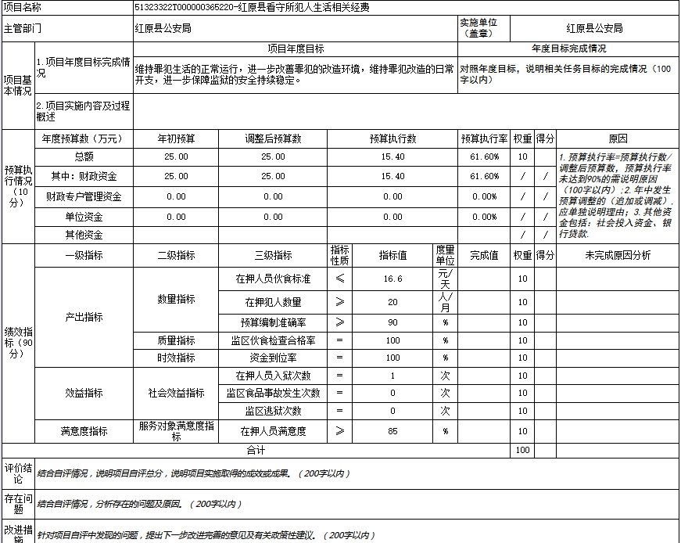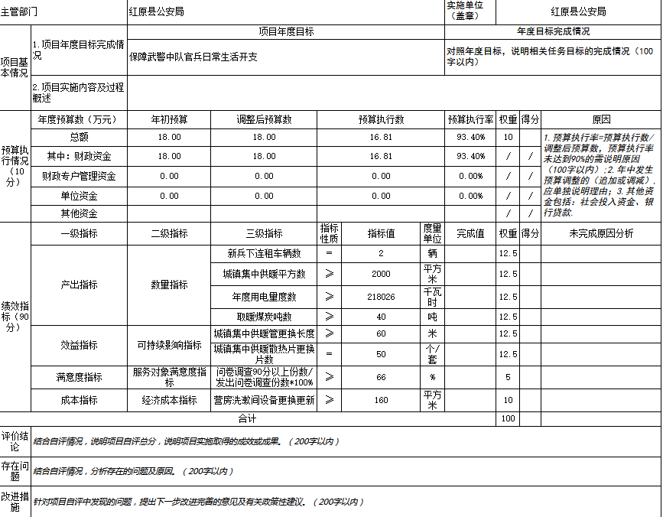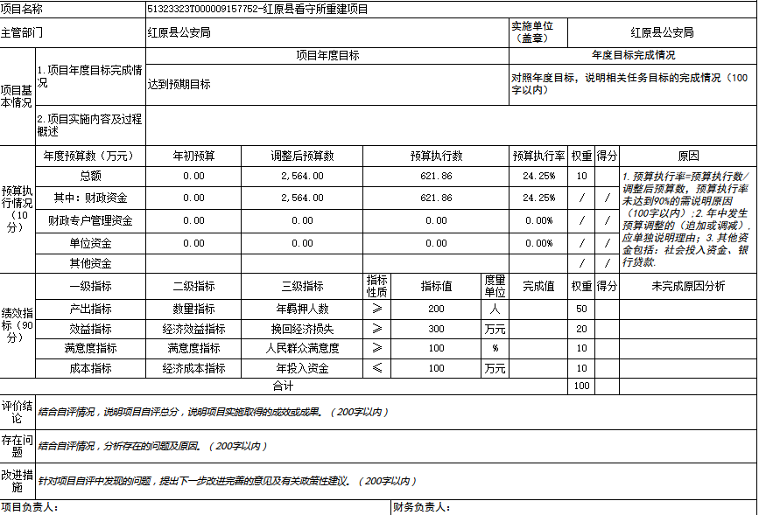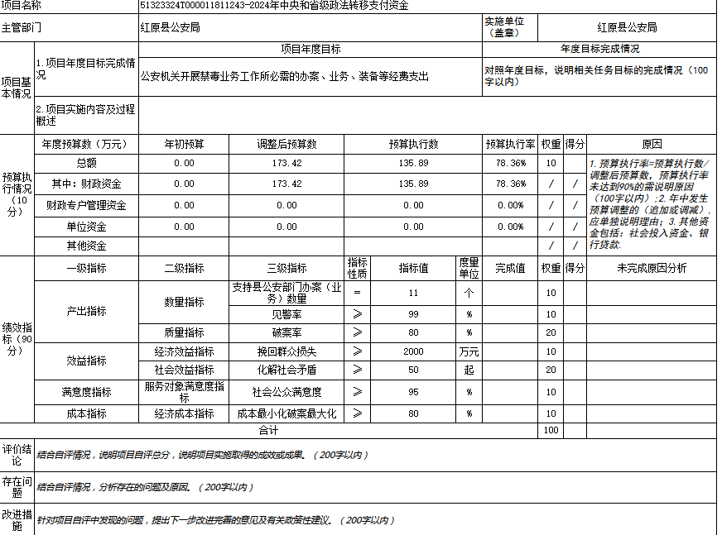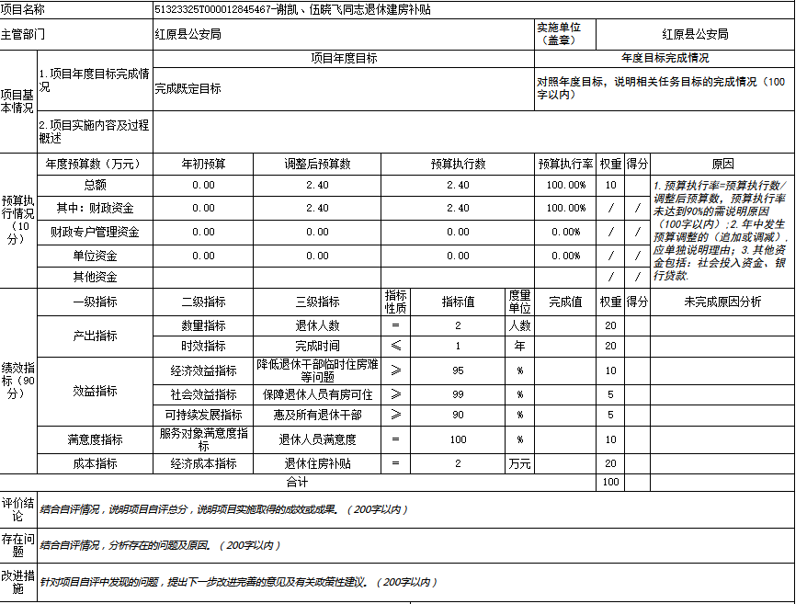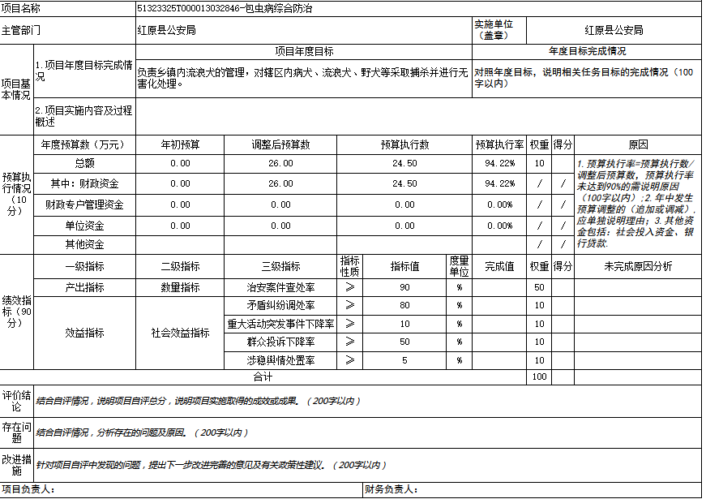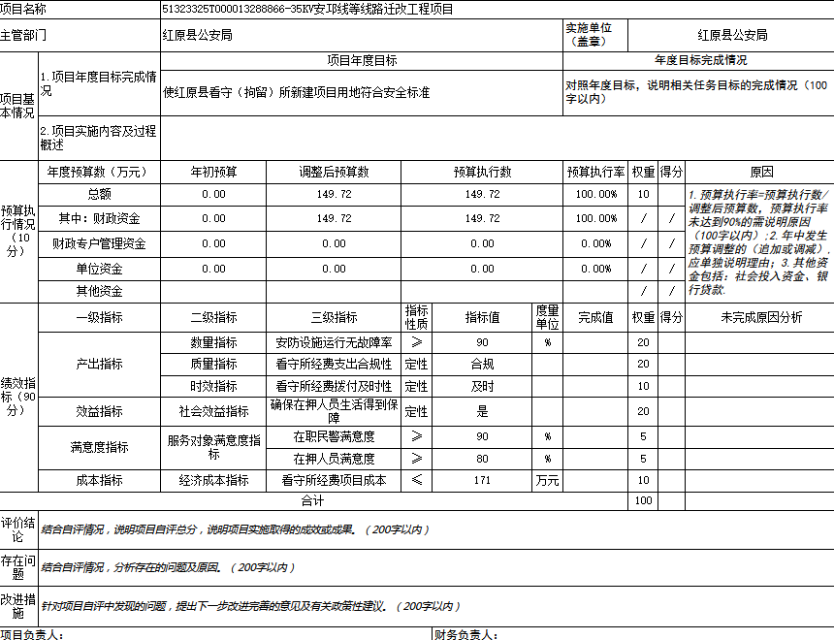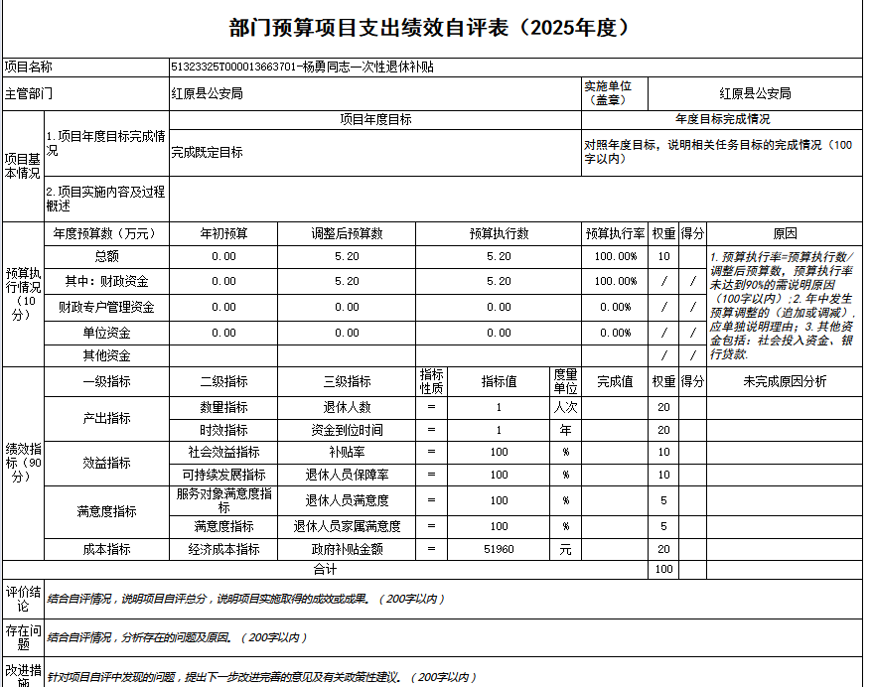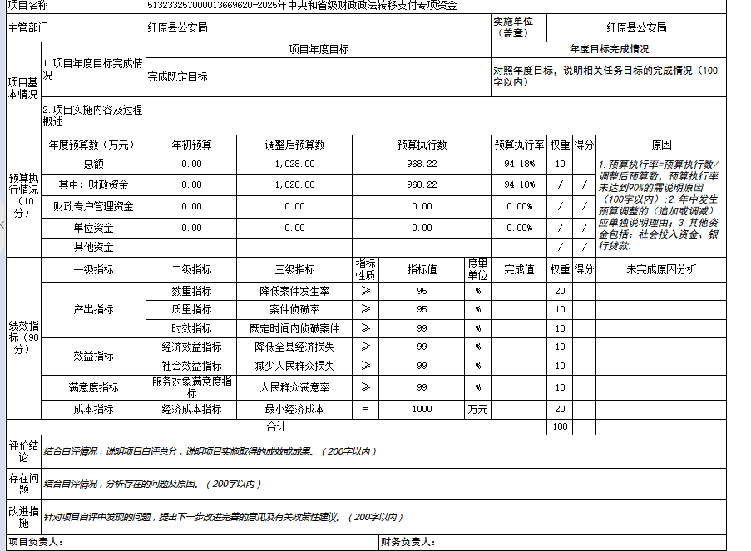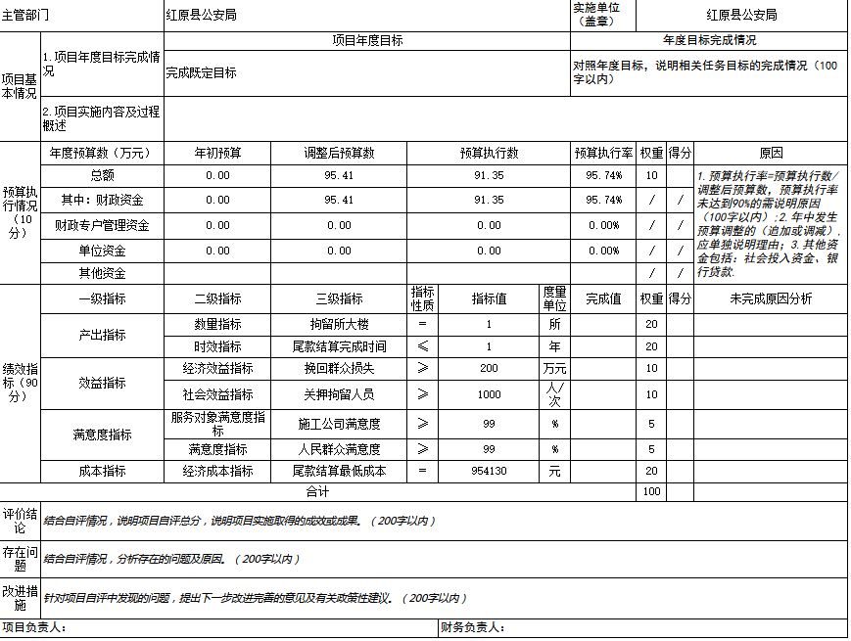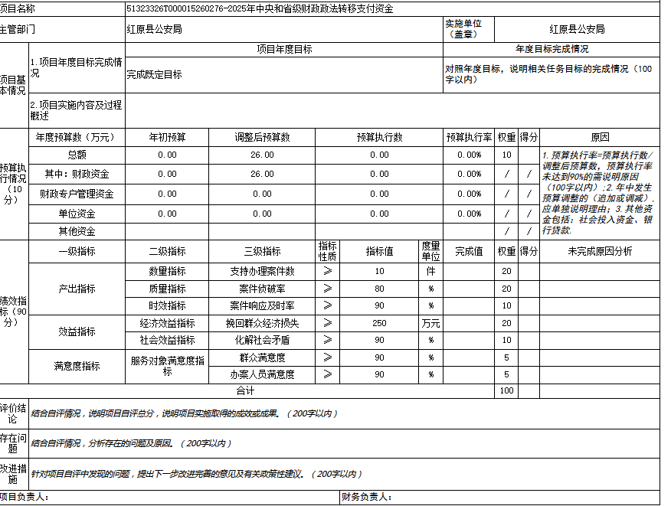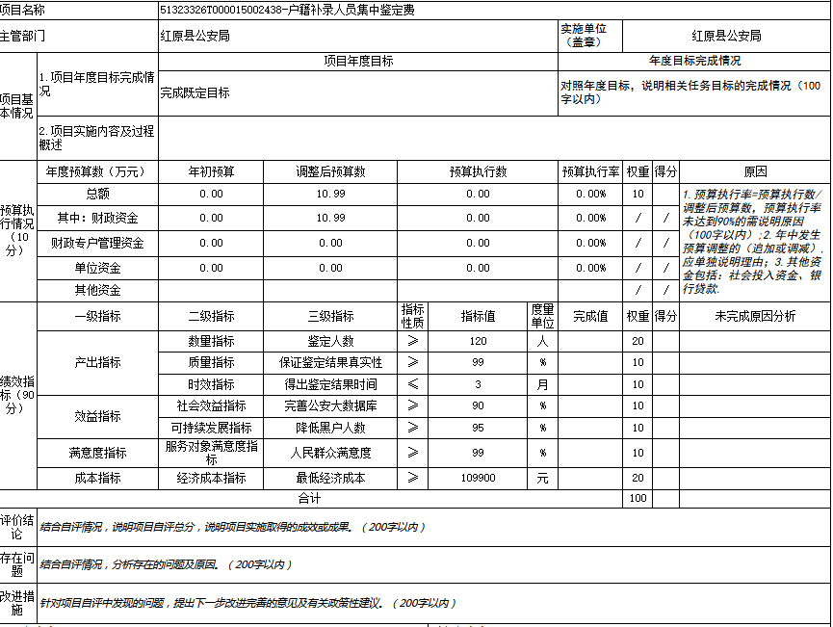

第五部分 附表
一、收入支出决算总表
二、收入决算表
三、支出决算表
四、财政拨款收入支出决算总表
五、财政拨款支出决算明细表
六、一般公共预算财政拨款支出决算表
七、一般公共预算财政拨款支出决算明细表
八、一般公共预算财政拨款基本支出决算表
九、一般公共预算财政拨款项目支出决算表
十、政府性基金预算财政拨款收入支出决算表
十一、国有资本经营预算财政拨款收入支出决算表
十二、国有资本经营预算财政拨款支出决算表
十三、财政拨款“三公”经费支出决算表

